**캡스톤 설계  
설계보고서**

**4조 캡스톤프렌즈 – St.AR**

**201311709 박예린**

**201411699 김진주**

**201411754 이수진**

**201411774 조아영**

**201411780 최예진**

**목차**

1. 범위 2

1.1 시스템 목적 2

1.2 하드웨어, 소프트웨어, GUI 2

1.3 주요 소프트웨어 기능 2

1.4 주요 설계 제약사항 및 한계 2

2. 설계 설명 3

2.1 데이터 설명 3

2.1.1 데이터 흐름 3

2.1.2 데이터 구조 5

2.2 프로그램 구조 6

2.3 구조 내 인터페이스 6

3. 모듈 설명 7

3.1 모듈 별 설계 7

3.1.1 기능설명 7

3.1.2 인터페이스 설계 8

3.1.3 사용되는 내부 모듈 14

3.1.4 데이터 구조 15

4. 참고문헌 18

# 범위

## 시스템 목적

AR을 이용한 SNS 지도 서비스(이하 ‘St. AR’)는 평면 지도만으로 길을 보고 찾아가기에 어려움을 느끼는 사용자들 또는 해당 장소를 처음 방문하여 지리에 익숙하지 않은 사용자들을 위해 더 나은 지도 서비스를 제공하고자 제작되었다. 기존의 평면 지도와는 다르게 ‘St. AR’는 지도 정보에 대한 AR 서비스를 제공함으로써 사용자들에게 빠르고 직관적인 지리 정보를 제공하기 위함이다.

## 하드웨어, 소프트웨어, GUI

* 하드웨어 : Android 기기, Server 1대
* 소프트웨어 : Mysql 5.7, Python 2.7.13, JAVA
* GUI : Android Studio, Pycharm

## 주요 소프트웨어 기능

* Mysql 5.7 : 시스템 자체적으로 후기 및 SNS 기능 등의 데이터 저장 및 관리
* Python 2.7.13 : 서버 구현
* JAVA : 클라이언트 구현
* Android Studio : 사용자 인터페이스 구현
* Pycharm : 파이썬 개발을 위한 통합 개발 환경

## 주요 설계 제약사항 및 한계

* 안드로이드 플랫폼에서만 어플리케이션 사용 가능하다.
* AR 서비스를 위한 백그라운드에서의 작업이 많기 때문에 배터리 소모가 크다.
* 기기 센서 자체의 오차 범위가 존재한다.

# 설계 설명

## 데이터 설명

### 2.1.1 데이터 흐름

1. 로그인 데이터 흐름

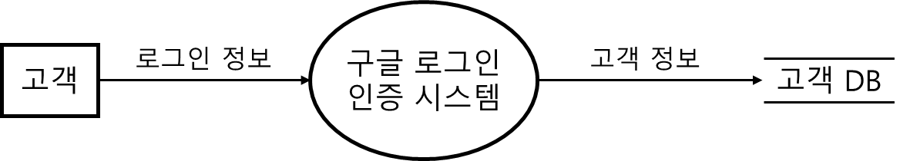

- 구글 로그인 인증 시스템

* 고객에게 로그인 기능을 제공하고 로그인 정보를 입력 받는다.
* 로그인에 성공한 고객의 정보를 고객 DB에 저장한다.

1. 길 찾기 데이터 흐름

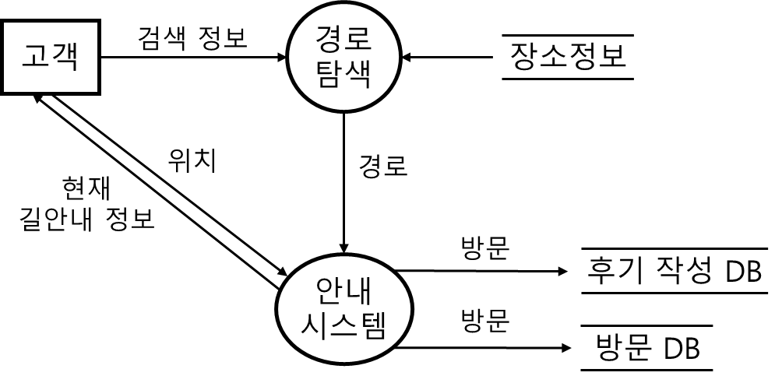

* 경로 탐색
* 고객에게 검색 정보를 입력 받고,   
  검색 정보에 해당하는 장소를 장소 정보 API로부터 불러온다.
* 검색 정보와 그에 해당하는 장소정보를 활용하여 경로를 탐색한 뒤,  
  해당 경로를 안내 시스템에 전달한다.
* 안내 시스템
* 고객에게 현재 고객의 위치를 입력 받고, 경로 탐색에게 경로를 입력 받아  
  고객에게 현재 길안내정보를 제공한다.
* 길안내를 마치면 방문 정보를 후기 작성 DB와 방문DB 에 저장한다.

1. AR 서비스 데이터 흐름

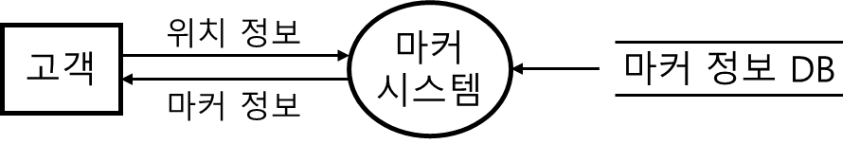

* 마커 시스템
* 고객에게 위치 정보를 입력 받고,   
  고객의 위치에 해당하는 마커 정보들을 마커 정보 DB로부터 불러온다.
* 마커 정보DB로부터 받은 마커 정보를 고객에게 제공한다.

1. SNS 서비스 데이터 흐름

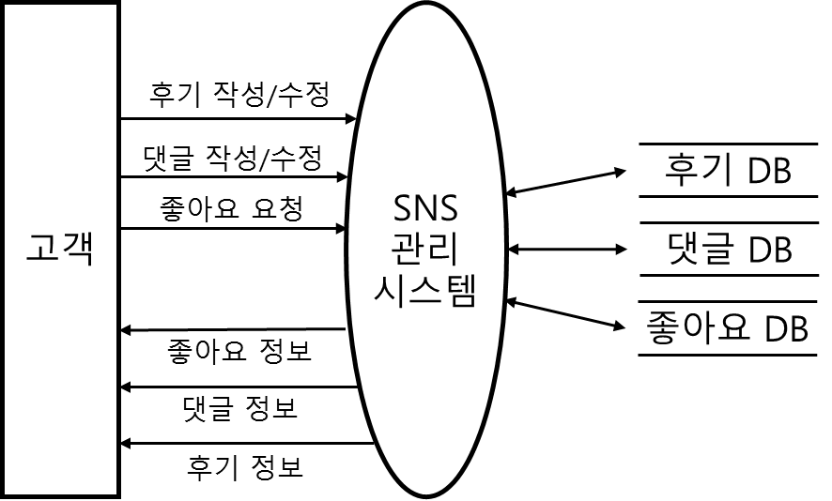

* 고객 🡪 SNS 관리 시스템
* 고객에게 후기 보기/작성/수정을 제공하고 후기 정보를 입력 받아 후기 DB에 저장한다.
* 고객에게 댓글 보기/작성/수정을 제공하고 댓글 정보를 입력 받아 댓글 DB에 저장한다..
* 고객에게 좋아요 기능을 제공하고 좋아요 정보를 입력 받아 좋아요 DB에 저장한다.
* SNS 관리 시스템 🡪 고객
* 고객에게 후기 DB로부터 불러온 후기 정보를 제공한다.
* 고객에게 댓글 DB로부터 불러온 댓글 정보를 제공한다.
* 고객에게 좋아요 DB로부터 불러온 좋아요 정보를 제공한다.

### 2.1.2 데이터 구조

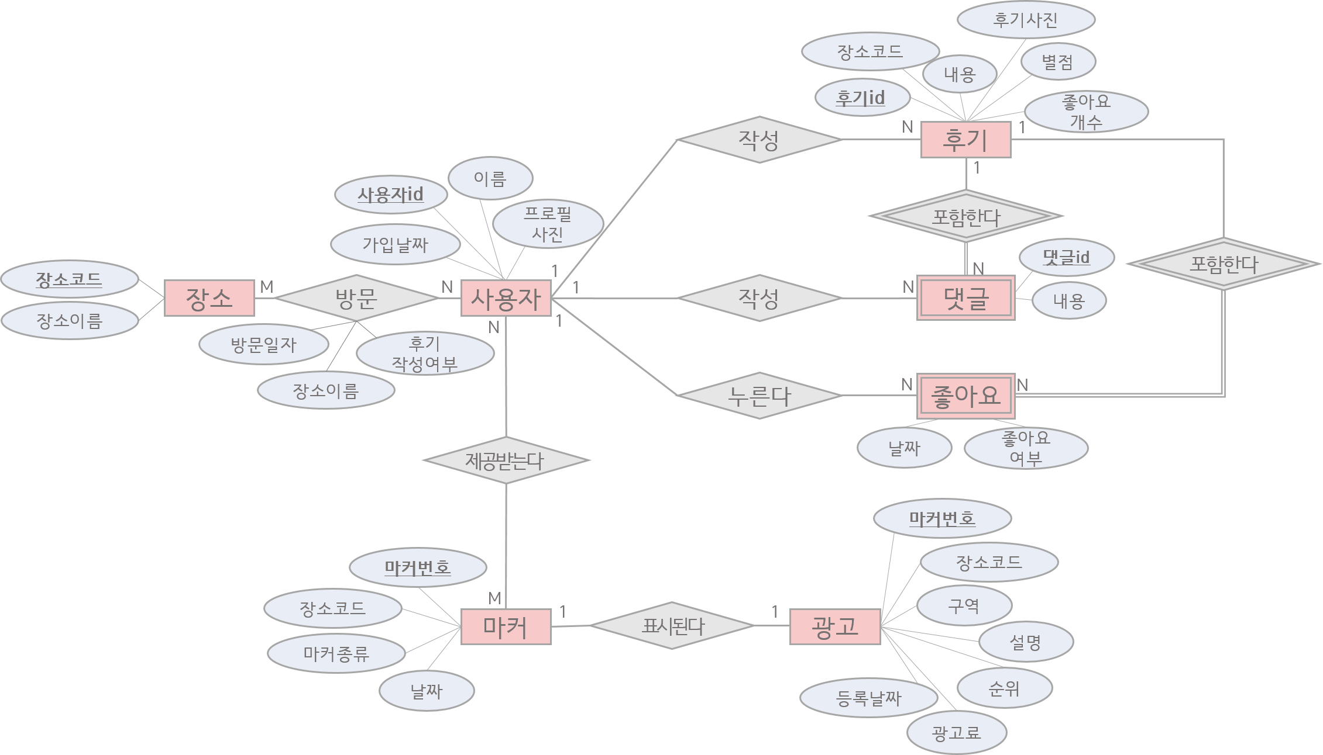

## 프로그램 구조

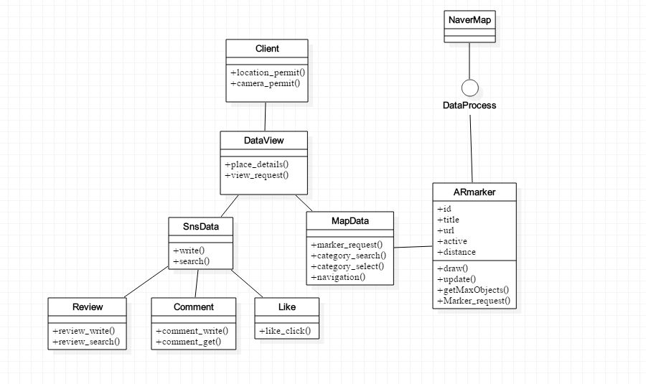

## 구조 내 인터페이스

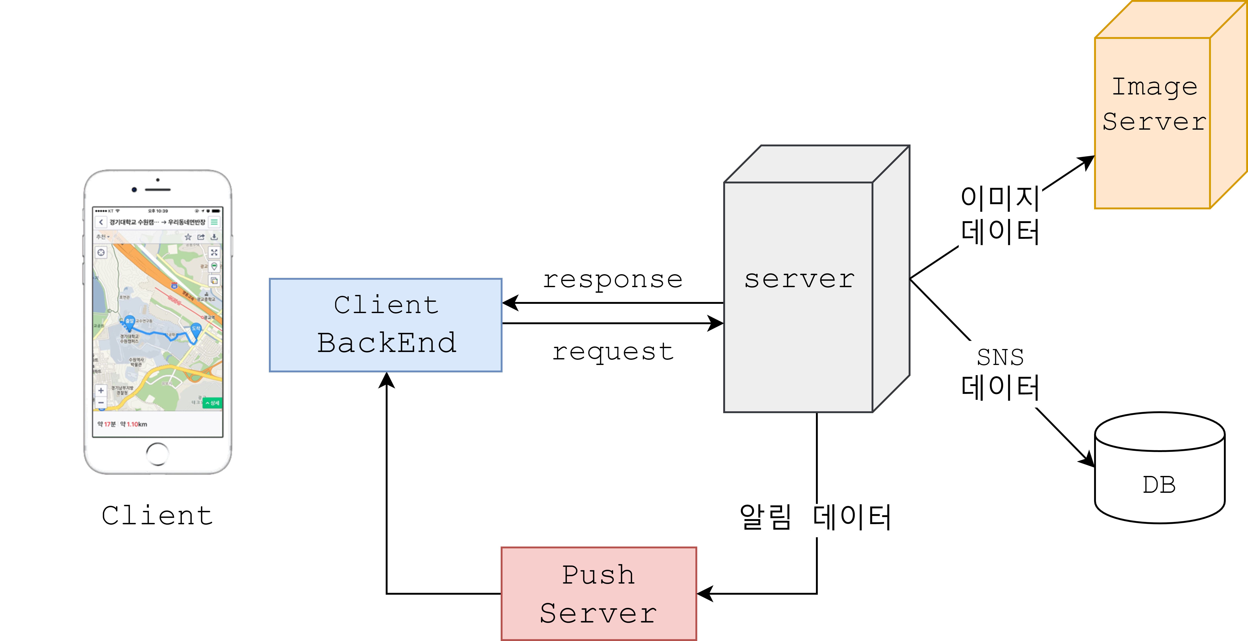

# 모듈 설명

## 모듈 별 설계

### 3.1.1 기능설명

1. 클라이언트 인터페이스

안드로이드 사용자에게 제공되는 안드로이드 클라이언트로, 사용자가 GUI를

통하여 서비스를 이용 할 수 있게 제공한다.

1. 클라이언트 백엔드

사용자의 요청에 따라 필요한 정보를 서버에 요청하여 받아온 뒤 클라이언트

포맷에 맞게 조작하여 사용자에게 제공한다. 또 사용자의 요청에 따라 필요한

정보를 정해진 프로토콜로 서버와 주고받는다.

1. 푸시 서버

안드로이드 클라이언트에서 요청한 푸시 메시지 데이터를, 조건에 일치하는

다른 클라이언트들에게 푸시 해주기 위해 구글의 푸시 메시징 시스템인 FCM에

요청하여 푸시 메시지를 날려준다.

1. 이미지 저장소 서버

클라이언트가 등록하고자 하는 프로필 이미지 또는 후기 데이터에 담겨져 있는

이미지 데이터를 저장하고있는 저장소 서버이다.

1. 서버

클라이언트의 요청에 따라 맞는 정보를 데이터베이스에서 가져와 보내주거나,

클라이언트가 저장하고자 요청한 정보를 데이터베이스와 이미지 저장소 서버에

저장한다.

### 3.1.2 인터페이스 설계

1. 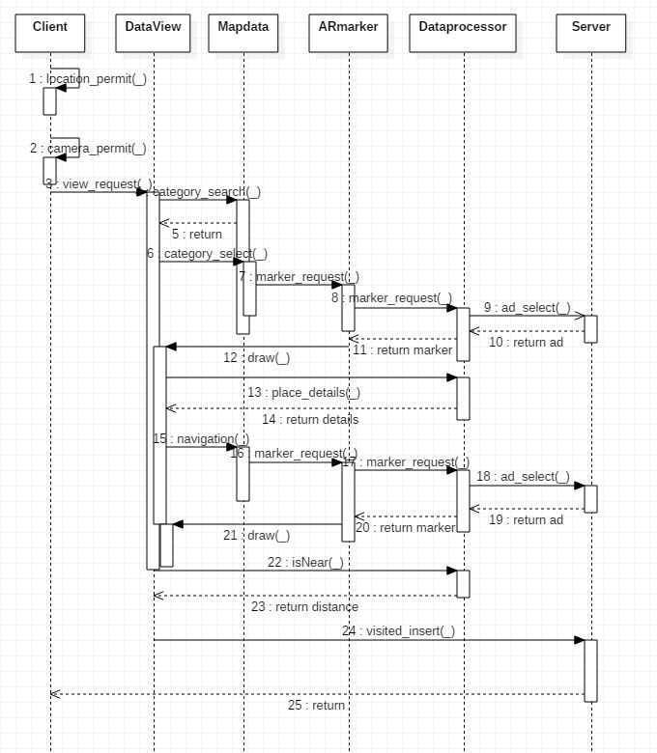기본흐름 - 카테고리로 지도검색
2. 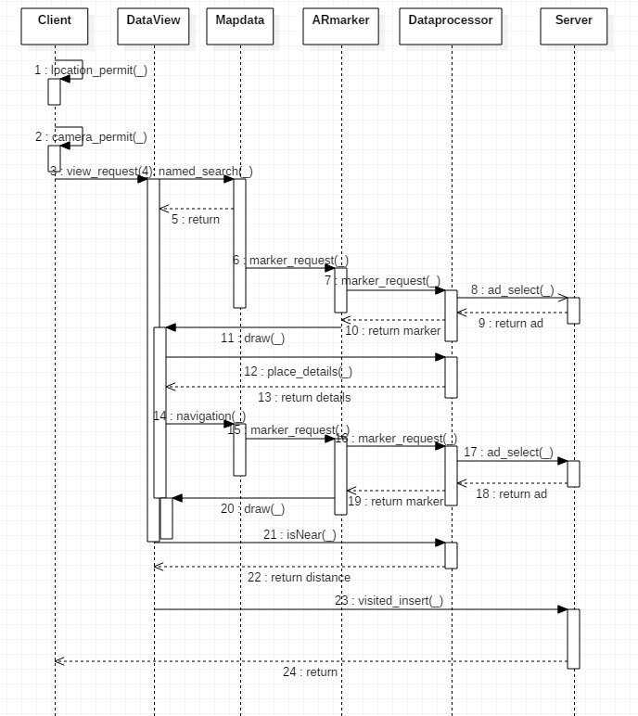기본흐름 - 이름으로 지도검색
3. 대체흐름 - 카테고리로 지도검색

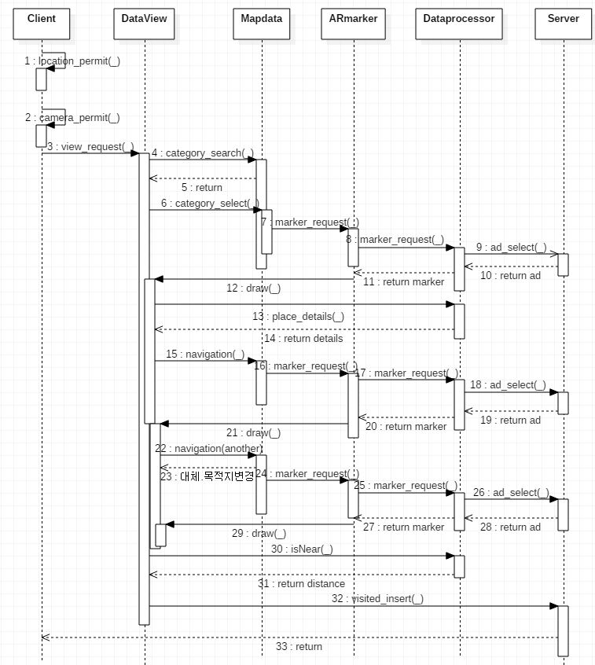목적지를 변경하는 경우

1. 대체흐름 - 이름으로 지도 검색

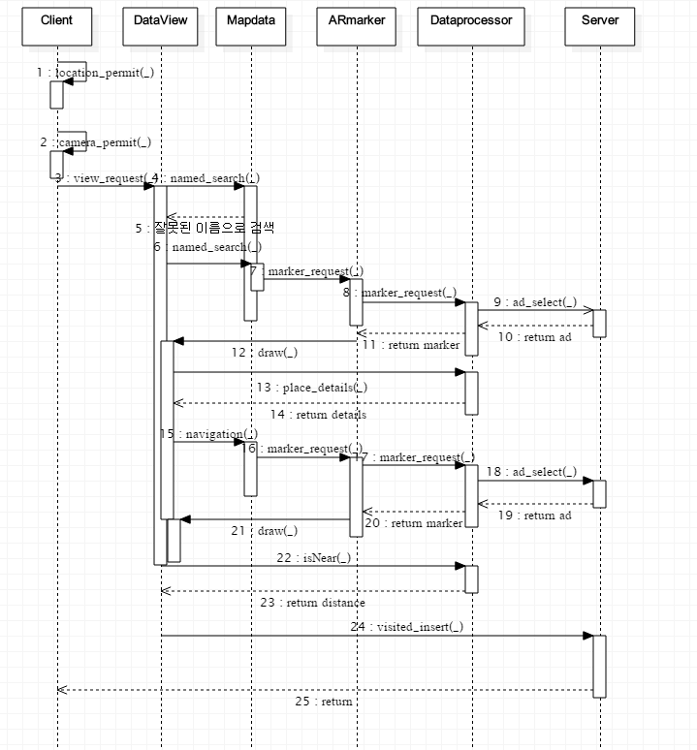잘못된 장소명으로 검색하는 경우

1. 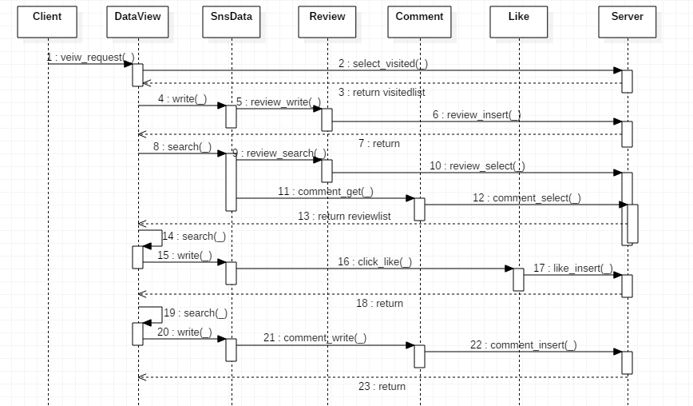기본흐름 - 리뷰기능
2. 대체흐름 - 리뷰기능

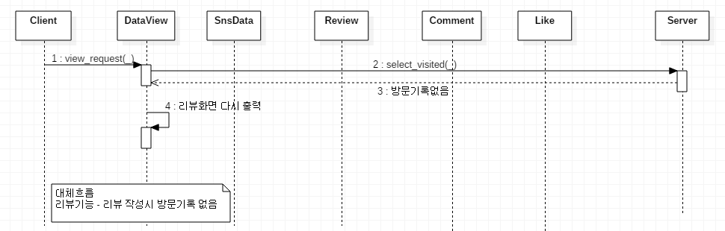리뷰 작성시 방문기록이 없는 경우

1. 대체흐름 - 리뷰기능

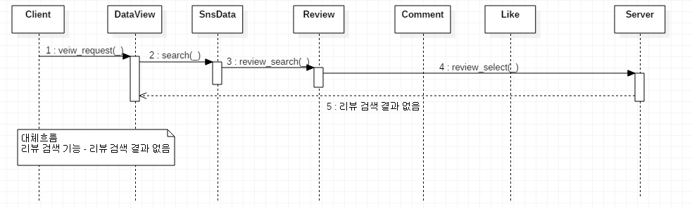리뷰 검색시 검색 결과가 없는 경우

1. 예외흐름 - 접근거부

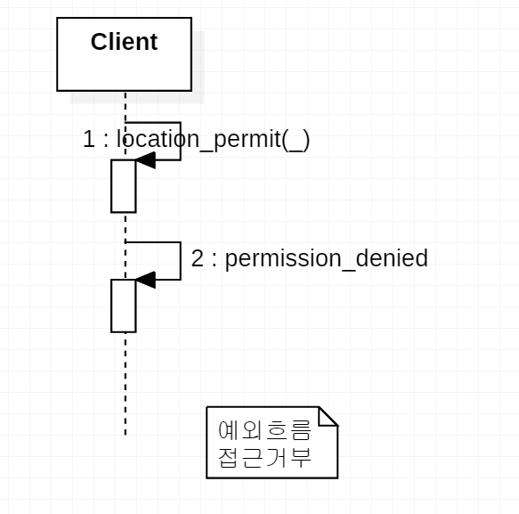

### 3.1.3 사용되는 내부 모듈

1. 클라이언트 인터페이스
   * + 사용자의 요청에 따라 맞는 인터페이스를 띄워주는 모듈
     + 사용자의 요청을 클라이언트 백엔드로 보내주는 모듈
2. 클라이언트 백엔드

* AR마커를 화면상에 띄워 주기 위해 계산을 하는 모듈
* 장소정보, 네비게이션 정보를 요청하여 받아오는 모듈
* 사용자의 현재위치를 기기에서 받아오는 모듈
* 서버에 대한 요청을 하는 모듈
* 푸시 메시지에 대한 리스너 모듈

1. 푸시 서버

* 서버로부터 전달받은 푸시메시지를 FCM에 맞는 프로토콜로 만들어주는 모듈
* FCM에 메시지를 푸시 하기 위하여 요청을 보내는 모듈

1. 이미지 저장소 서버
   * + - 저장해야 할 이미지를 서버에 저장하는 모듈
       - 저장된 이미지의 주소를 서버에 보내주는 모듈
2. 서버
   * + - 클라이언트로부터 받은 요청에 대해 알맞은 핸들러를 맵핑해주는 모듈
       - 이미지 저장소 서버에 이미지를 저장하고, 주소를 받아오는 모듈
       - 푸시 서버에 푸시 메시지를 요청하는 모듈
       - 클라이언트가 저장을 요청한 정보에 대하여 데이터베이스에 저장하는 모듈
       - 클라이언트가 요청한 정보에 대하여 데이터베이스에서 가져와 보내주는 모듈
       - 데이터베이스와의 연결을 가지고 있는 모듈
       - 클라이언트에게 요청을 응답해주는 모듈

### 3.1.4 데이터 구조

- 기본키는 기본키, 외래키는 *외래키* 로 표기

1. 사용자(사용자id, 이름, 프로필사진URL, 가입날짜)

* 사용자의 정보를 저장하기 위한 테이블
* 도메인이 원자값 ⇒ 제1정규형 만족
* 합성키 없음 ⇒ 제2정규형 만족
* 이행적 함수 종속이 존재하지 않음 ⇒ 제3정규형 만족

1. 후기(후기id, 장소코드, 내용, 작성자id, 후기사진URL, 별점, 좋아요개수)

* 방문 후기 글에 대한 정보를 저장하기 위한 테이블
* 도메인이 원자값 ⇒ 제1정규형 만족
* 합성키 없음 ⇒ 제2정규형 만족
* 이행적 함수 종속이 존재하지 않음 ⇒ 제3정규형 만족

1. 좋아요(사용자id, 후기id, 좋아요누른날짜/수정날짜, 좋아요여부)

* 각 방문 후기 글에 대한 좋아요 정보를 저장하기 위한 테이블
* ‘좋아요’의 경우 ‘좋아요 취소’가 가능하기 때문에 처음 좋아요를 누르면 해당 데이터가 insert되고, 이후 취소할 경우 delete가 아닌 ‘좋아요여부’의 데이터만 update된다.
* 도메인이 원자값 ⇒ 제1정규형 만족
* 아래와 같이 키가 아닌 모든 속성이 기본 키에 완전 함수 종속   
  ⇒ 제2정규형 만족

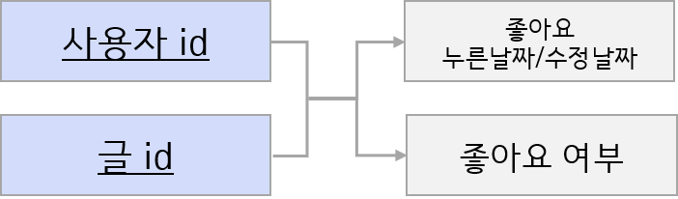

* 이행적 함수 종속이 존재하지 않음 ⇒ 제3정규형 만족

1. 댓글(댓글id, 후기id, 작성자id, 내용)

* 각 방문 후기의 댓글에 대한 정보를 저장하기 위한 테이블
* 도메인이 원자값 ⇒ 제1정규형 만족
* 합성키 없음 ⇒ 제2정규형 만족
* 이행적 함수 종속이 존재하지 않음 ⇒ 제3정규형 만족

1. 광고(광고번호, 장소코드, 구역, 설명, 순위, 광고료, 등록날짜)

* 광고를 등록한 장소에 대한 정보를 저장하기 위한 테이블
* 구역은 서울/경기/인천/강원 등과 같은 지리적 구역을 의미한다.
* 구역마다 다른 광고를 제공하고 순위는 구역 내 순위를 의미한다.
* 순위가 높을수록 광고 팝업창의 상단에 위치한다.
* 도메인이 원자값 ⇒ 제1정규형 만족
* 합성키 없음 ⇒ 제2정규형 만족
* 아래와 같은 이행적 함수 종속이 존재하여 제3정규형을 만족시키지 못하나,

‘장소’ 테이블을 따로 구현하기에는 데이터가 너무 많고 비용이 많이 들어

사용상 편의를 위해 이대로 두기로 결정하였다.

EMB00000374336e

1. 마커(마커번호, 장소코드, 마커종류, 날짜)

* AR 마커에 대한 정보를 저장하기 위한 테이블
* 마커의 종류에는 best후기 마커와 광고 마커가 있다.
* 도메인이 원자값 ⇒ 제1정규형 만족
* 합성키 없음 ⇒ 제2정규형 만족
* 이행적 함수 종속이 존재하지 않음 ⇒ 제3정규형 만족

1. 방문(방문id, 사용자id, 장소코드, 날짜)

* 사용자의 방문 기록을 저장하기 위한 테이블
* 도메인이 원자값 ⇒ 제1정규형 만족
* 합성키 없음 ⇒ 제2정규형 만족
* 이행적 함수 종속이 존재하지 않음 ⇒ 제3정규형 만족

1. 후기작성(사용자id, 장소코드, 작성여부)

* 방문한 장소들의 후기 작성 여부를 저장하기 위한 테이블
* 도메인이 원자값 ⇒ 제1정규형 만족
* 아래와 같이 키가 아닌 모든 속성이 기본 키에 완전 함수 종속   
  ⇒ 제2정규형 만족

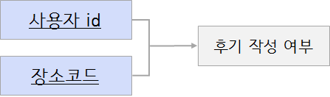

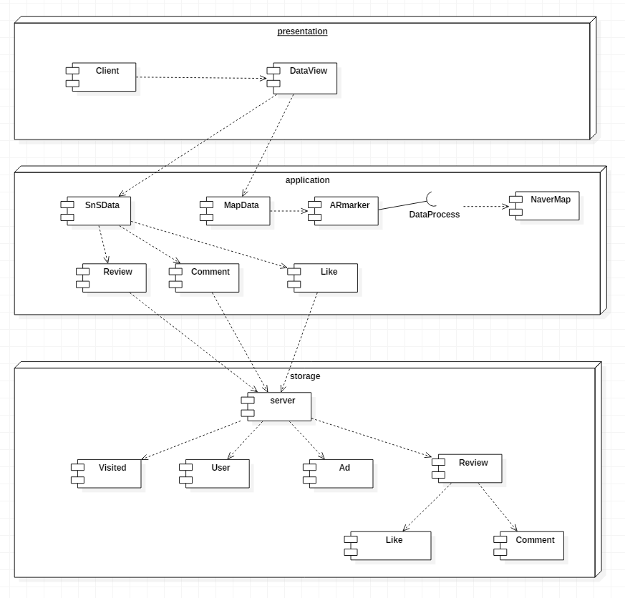

# 참고문헌

[국내] 최은만 (2013). 소프트웨어 공학, 정익사

[외국] *Bernd Bruegge* , 김우식 역 (2014). UML 패턴 자바를 이용한 객체지향 소프트웨어 공학, 휴먼사이언스

[외국] *Roger S.Pressman,* 이은석 역 (2015). Pressman의 소프트웨어 공학 실무적 접근, McGRAW HILL

[국내] 전병선 (2011). UML 분석 설계 활용, 와우북스

[외국] *Booch, Grady,* (2007). Object-Oriented Analysis and Design with Applications, Addison-Wesley Professional